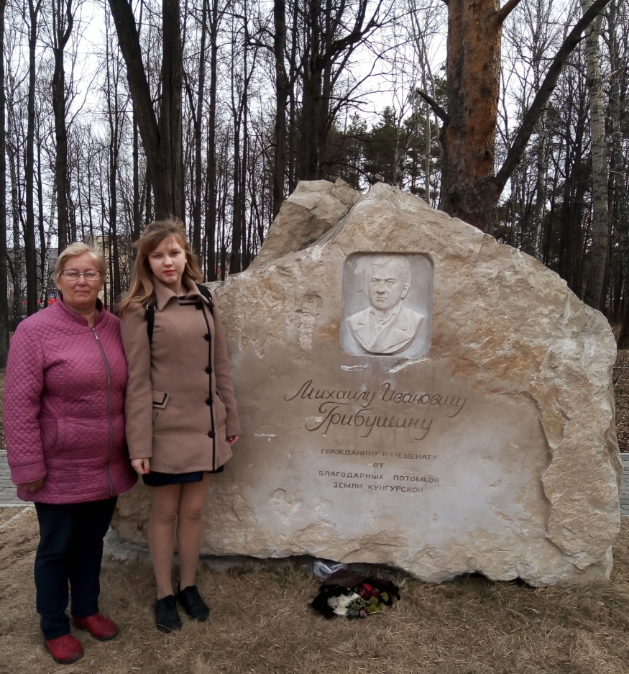
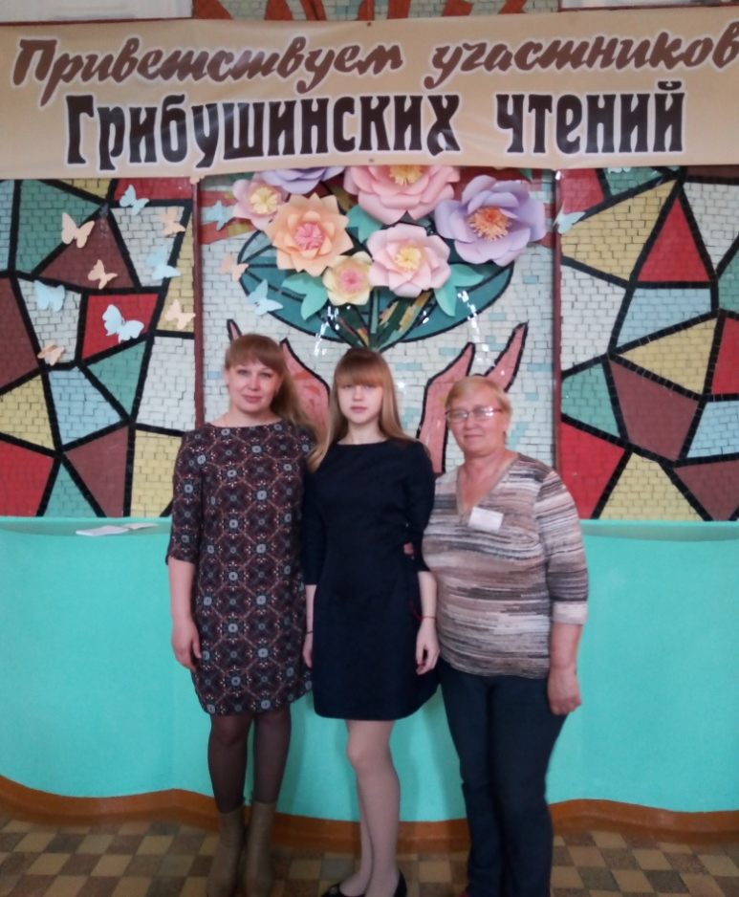
С 24 по 27 апреля 2019 года в городе Кунгуре состоялся XII Международный социально-культурный форум – краеведческие «Грибушинские чтения».
Форум проходит с 1998 года и носит имя Михаила Ивановича Грибушина (1832-1889), почетного гражданина города Кунгура, купца первой гильдии, видного общественного деятеля и благотворителя.
27 апреля Худякова Надежда Константиновна, педагог-библиотекарь и обучающаяся детского объединения «Умники и умницы» Кислова Яна, ученица 8 класса приняли участие в конференции (г. Кунгур, школа №2).
В секции «Природное наследие. Туризм» Кислова Яна представила работу «Путешествие по карстовым пещерам Сергинского поселения». Руководитель – Лукина Ольга Павловна, педагог дополнительного образования.
Тезисы выступления опубликованы в сборнике «Любительское школьное краеведение».
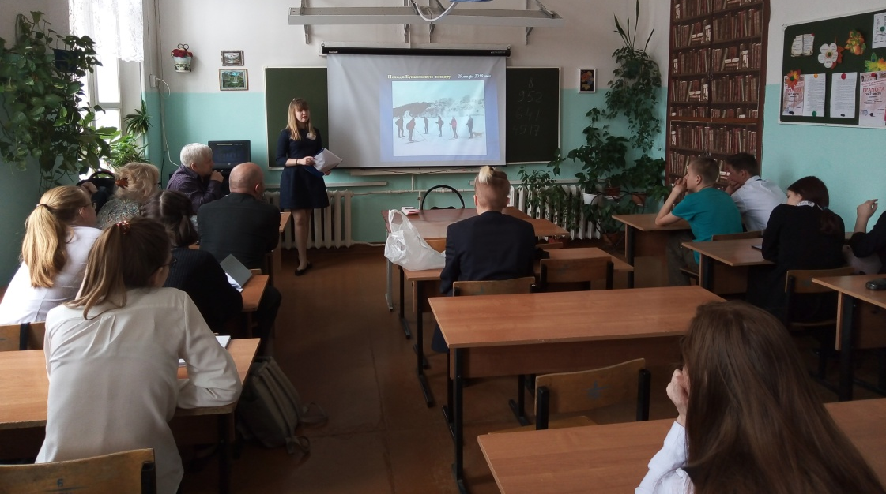

Худякова Надежда Константиновна являлась модератором секции «Мои земляки», на которой было прослушено 10 из 14 представленных работ обучающихся из г. Кунгура, Шадейки и Неволино.
Лукина О.П.

